建设项目竣工环境保护验收调查表

（信息公开）

项目名称：110kV 永兴（中塘）输变电工程
建设单位：国网浙江省电力有限公司温州供电公司

编制单位：浙江问鼎环境工程有限公司
编制日期：二〇一八年三月

目 录
表 1 工程总体情况 1
表 2 调查范围、环境监测因子、敏感目标、调查重点 2
2.1 调查范围 2
2.2 环境监测因子 2
2.3 环境敏感目标 2
2.4 调查重点 2
表 3 验收执行标准 3
3.1 电磁环境标准 3
3.2 声环境标准 3
表 4 工程概况 4
4.1 工程地理位置 4
4.2 主要工程内容及规模 4
4.3 工程占地及总平面布置、输电线路路径 4
4.4 工程环境保护投资 5
4.5 工程变更情况及变更原因 5
表 5 环境影响评价文件回顾 9
5.1 环境影响评价的主要环境影响预测及结论 9
5.2 环境影响评价文件审批意见 10
表 6 环境保护措施执行情况 12
表 7 电磁环境、声环境监测 16
7.1 电磁环境监测 16
7.2 声环境监测 18
表 8 环境影响调查 20
8.1 施工期环境影响调查 20
表 9 环境管理及监测计划 23
9.1 管理机构设置 23
9.2 监测计划落实情况及环境保护档案管理情况 23
9.3 环境管理状况分析 23

表 10 调查结论与意见 24
10.1 调查结论 24
10.2 建议 25

表 1 工程总体情况
工程名称 | 110kV 永兴（中塘）输变电工程
建设单位 | 国网浙江省电力有限公司温州供电公司
法人代表 |  |  |  | 联系人
通讯地址 | 温州市鹿城区水心街道锦绣路 800 号电力大厦
联系电话 |  |  |  | 邮政编码 |  | 325028
建设地点 | 变电站：永嘉县南城街道中西村；线路：永嘉县南城街道境内
工程性质 | 新建 |  |  | 行业类别 |  | 电力行业，D4420
环境影响  报告表名称 | 温州地区 110kV 桥头、中塘 2 个输变电工程环境影响报告表 / 110kV 中塘输变电工程环境影响补充分析报告
环境影响  评价单位 | 国家环境保护总局辐射环境监测技术中心/江苏省邮电规划设计院有限责任公司
初步设计单位 | 温州电力设计有限公司
环境影响评  价审批部门 | 温州市环境保护局 | 文 号 | 温环辐[2010]3 号 |  |  | 时 间 | 2010 年 3 月 22 日
工程核准部门 | 浙江省发展和  改革委员会 | 文 号 | 浙发改能源[2010]628 号 |  |  | 时 间 | 2010 年 7 月 12 日
初步设计  审批部门 | 浙江省电力公司 | 文 号 | 浙电基[2010]1202 号 |  |  | 时 间 | 2010 年 9 月 21 日
环境保护设  施设计单位 | 温州电力设计有限公司
环境保护设  施施工单位 | 中国能源建设集团浙江火电建设有限公司
环境保护设  施监测单位 | 浙江鼎清环境检测技术有限公司
投资总概算  （万元） | 6315 |  |  | 环保投资 （万元） | 33.4 | 环保投资占总  投资比例% |  | 0.53

实际总投资  （万元） | 5144 | 环保投资 （万元） | 130 | 环保投资占总  投资比例% | 2.53
环评主体  工程规模 | 主变：2 ×50MVA（本期） 3 ×50MVA（远期）  架空线：2×9.0km | 工程开工日期 |  | 2014 年 12 月 9 日
实际主体  工程规模 | 主变：2 ×50MVA  架空线：2×7.55km | 投入试运行日期 |  | 2017 年 9 月 26 日

表 2 调查范围、环境监测因子、敏感目标、调查重点

2.1 调查范围
电磁环境和声环境影响验收调查范围原则与环境影响评价文件的评价范围相一致。 生态环境和水环境影响调查范围根据工程规模及施工期和试运行期实际影响情况确定。
各项调查内容的调查范围见表 2- 1。
调查范围
表 2- 1

调查对象 | 调查项目 | 调查范围
变电站 | 生态环境 | 变电站站界外 500m 范围内区域
变电站 | 工频电场、工频磁场 | 以变电站站址为中心半径 500m 范围内区域， 重点调查变电站站界外 30m 范围内区域
变电站 | 噪声 | 变电站站界外 200m 范围内区域，重点调查变 电站站界外 30m 范围内区域
变电站 | 水环境 | 变电站废水
输电线路 | 生态环境 | 边导线投影外 300m 范围内区域
输电线路 | 工频电场、工频磁场 | 边导线投影外 30m 范围内区域
输电线路 | 噪声 | 边导线投影外 30m 范围内区域
2.2 环境监测因子
电磁环境：工频电场强度、工频磁场强度。
声环境：噪声。
2.3 环境敏感目标
根据现场调查，本次验收的工程调查范围内现状环境保护目标与环评阶段的环境保
护目标对比情况见表 2-2 。敏感点位置关系见附图 7- 1。
2.4 调查重点
根据 110kV 输变电工程的特点，结合本次验收调查工程的具体情况，确定本次验收
调查重点为电磁环境影响、声环境影响、生态环境影响。
2.4.1 电磁环境影响调查

调查重点为工程试运行期电磁环境影响情况，包括工频电场强度、工频磁场度达标
情况，并分析电磁污染防治措施的有效性。

2.4.2 声环境影响调查
重点调查变电站厂界、声环境敏感点噪声达标情况，并分析噪声防治措施的有效性。
2.4.3 生态环境影响调查
重点调查工程占地对陆生生态的影响，包括临时占地和永久占地，重点调查占地位
置、面积、类型等。并分析各项生态保护措施的有效性。

环境敏感目标
表 2-2
项目 | 环评阶段 |  | 补充环评 |  | 验收阶段 |  | 敏感点 变更原因 | 环保  要求
项目 | 环境保护目标 | 敏感点描述 | 环境保护目标 | 敏感点描述 | 环境保护目标 | 敏感点描述 | 敏感点 变更原因 | 环保  要求
变 电 站 | 中西村民居  （永嘉有线  No. 18526） | 所址西侧/线路北 侧，距变电站约 25/5m ，2F ，民居 | 未评价 |  | / | / | 所址位置往 北偏移 | /
变 电 站 | 中西村民居 | 所址西南侧/线路 南侧，距所址约 100/距线路约 10， 猪饲料加工作坊  及民居 |  |  | / | / | 所址位置往 北偏移 | /
变 电 站 | / | / |  |  | 加工作坊 | 所址西北侧约 7m，  线路跨越，净空约  10m ，1 幢，2F | 所址位置往  北偏移，验收  标准更新，补  充调查 | E 、B
变 电 站 | / | / |  |  | 养猪场 | 所址北侧约 25m，， 多幢，1F | 所址位置往  北偏移，验收  标准更新，补  充调查 | E 、B
变 电 站 | 永嘉中学 | 所址东侧，约  300m ，多幢教学  楼，2~6F |  |  | 永嘉中学 | 所址东侧，约  150m ，多幢教学  楼，2~6F | 所址位置往 北偏移 | E 、B  N1

线 路 | / | / | 外山村民房 | 线路东侧约 13m， 2F | 外山村民房  （户主：尤 XX 家） | 线路东侧约 13m， 2F | 无变更 | E 、B  N1
线 路 | / | / | 外山村寺庙 | 线路西侧约 20m， 2F | 外山村寺庙 | 线路西侧约 20m， 2F | 无变更 | E 、B  N1
注:E- 电场强度限值，4000V/m ；B-磁场强度限值，100μT；N3-声环境质量达到的标准《声环境质量标准》（GB3096-2008）3 类区标准（昼间：65dB（A），
夜间：55dB（A））。

表 3 验收执行标准

3.1 电磁环境标准
电磁环境验收标准见表 3- 1。
电磁环境标准
表 3- 1

调查因子  标准 |  | 工频电场 | 工频磁场
验收  标准 | 限值 | 4kV/m（居民区） | 0. 1mT（居民区）
验收  标准 | 标准名称  及标准号 | 《500kV 超高压送变电工程电磁辐射环境影响评价技术规范》  （HJ/T24- 1998）
校核  标准 | 限值 | 4000V/m（频率 f=50Hz） | 100μT（频率 f=50Hz）
校核  标准 | 标准名称  及标准号 | 《电磁环境控制限值》（GB8702-2014）
3.2 声环境标准
声环境验收标准及执行类别与环评阶段相同，见表 3-2。
声环境验收标准
表 3-2

噪声 | 验收标准
噪声 | 标准号及名称 | 执行类别 | 标准限值 dB（A）
厂界 | 《工业企业厂界环境噪声排放标准》  （GB12348-2008） | 1 类 | 昼间 | 55
厂界 | 《工业企业厂界环境噪声排放标准》  （GB12348-2008） | 1 类 | 夜间 | 45
敏感点 | 《声环境质量标准》  （GB3096-2008） | 1 类 | 昼间 | 55
敏感点 | 《声环境质量标准》  （GB3096-2008） | 1 类 | 夜间 | 45

表 4 工程概况

4.1 工程地理位置
110kV 永兴（中塘）输变电工程变电站永嘉县南城街道中西村，线路位于永嘉县南
城街道境内，工程地理位置图见图 4- 1。
4.2 主要工程内容及规模
4.2.1 主要工程内容
110kV 永兴（中塘）输变电工程本期新建 110kV 变电站一座，户外 AIS 布置，本期 新建主变 2×50MVA，远期 3×50MVA 。新建 110kV 出线 2 回，长度 7.55km。
4.2.2 主要工程规模
110kV 永兴（中塘）输变电工程主要工程规模见表 4- 1。
工程主要规模一览表
表 4- 1

项目 | 工程规模
项目 | 环评规模 | 建设规模（验收规模）
主变 | 2 ×50MVA（本期）；3 ×50MVA（远期） | 2 ×50MVA
架空线 | 2 ×9.0km | 2 ×7.55km
4.3 工程占地及总平面布置、输电线路路径
4.3.1 工程占地及总平面布置
110kV 永兴（中塘）变电站采用户外布置，参照浙江省电力公司 110kV 标准配送式 变电站通用设计 ZA 方案，并根据站址的实际情况作适当调整。110kV 向西架空出线。
站区设一个出入口，接入西侧规划中塘东路，满足消防和设备运输的要求。
主厂房为单层建筑，布置 10kV 开关室、辅助用房、二次设备间。为降低工程造价 和建筑主体高度，主厂房内不设电缆隔层。一层地坪采用架空梁板结构，电容器、接地
变、消弧线圈户外布置。占地面积约 3338m2 ，平面布置图见图 4-2。
4.3.2 输电线路路径
本工程线路自 110kV 楠马线 5#和 6#之间开口，同塔双回路架设向西北方向走线， 至大兄头北侧后再折向北，至采石场西侧后再转向东，进入 110kV 中塘变，线路路径长

度 7.55km。

4.4 工程环境保护投资
工程实际完成总投资 5144 万元，环境保护投资 130 万元，占总投资比例 2.53%。
4.5 工程变更情况及变更原因
1 、因政策处理原因，本工程线路部分路径有所调整，建设单位已委托江苏省邮电 规划设计院有限责任公司对线路进行补充环评，补充环评结论认为工程环保可行性可维
持原环评。
2 、因政策处理原因，变电站位置较环评阶段向北偏移约 60m ，位置偏移后，环境 敏感点较环评阶段减少 2 处，新增 2 处（验收标准更新，补充调查）。根据《输变电建
设项目重大变动清单（试行）》环办辐射[2016]84 号文件，不属于重大变更。
3 、依据国家电网公司关于输变电工程“两型三新一化 ”建设技术要求，110kV 永
兴（中塘）变电站内空地由环评阶段的绿化改为碎石硬化。

☆

☆

计 主
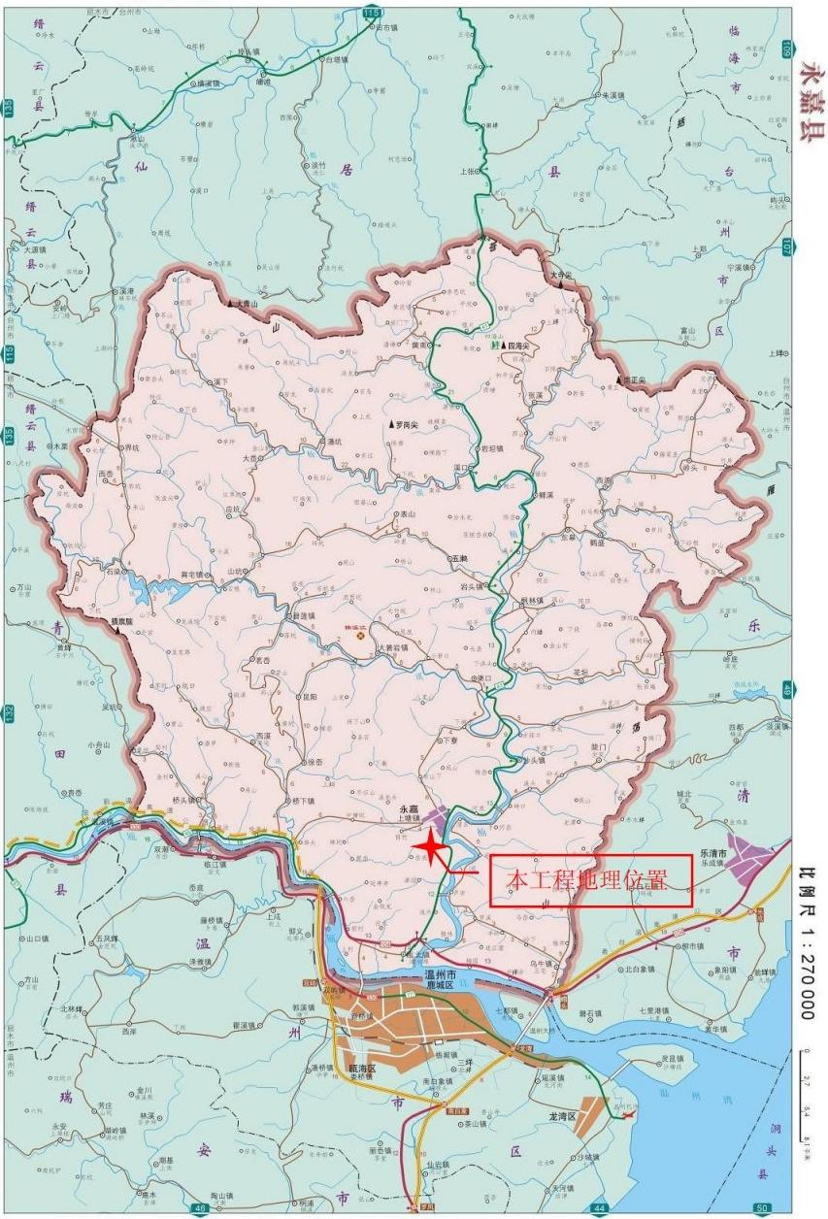
计 主 临

图4-1 工程地理位置图

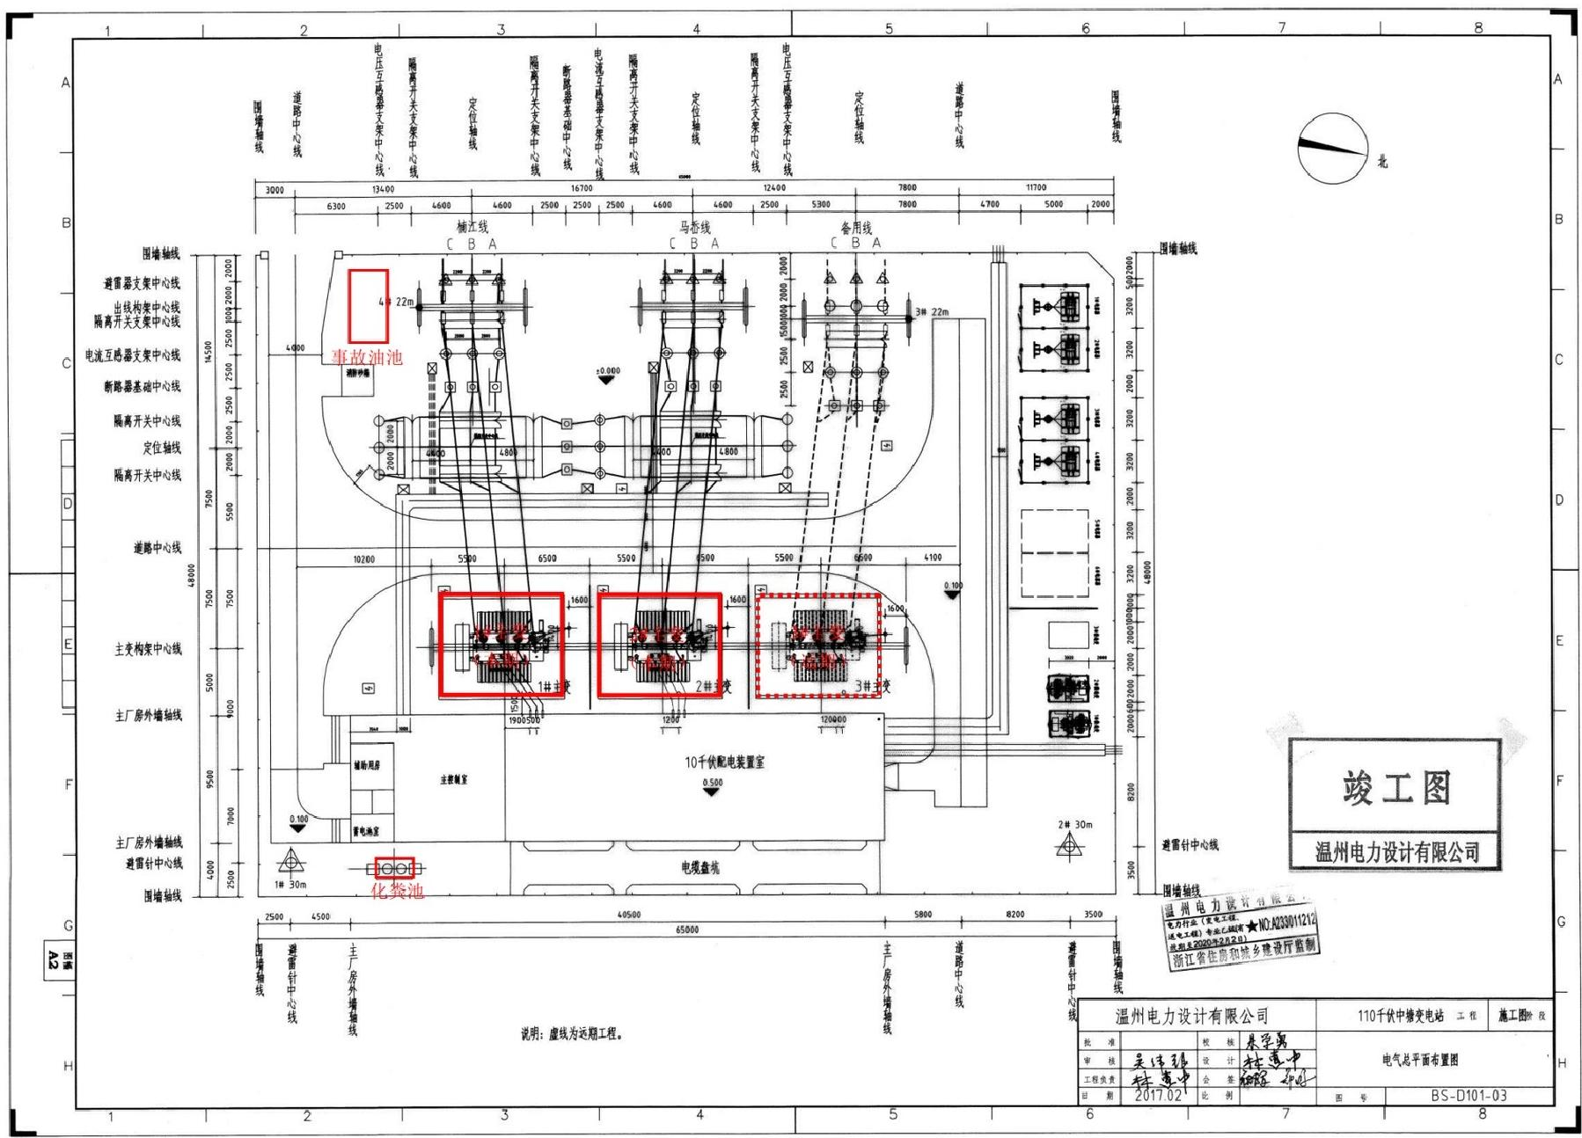

图4-2 中塘变总平图

貌 難
中性小
07
线路路径图
着制身力得计有限公司
竣工图
圈 夏 的 同
指 ★ 的 心 代
断江省住房和燕乡建受厅监制

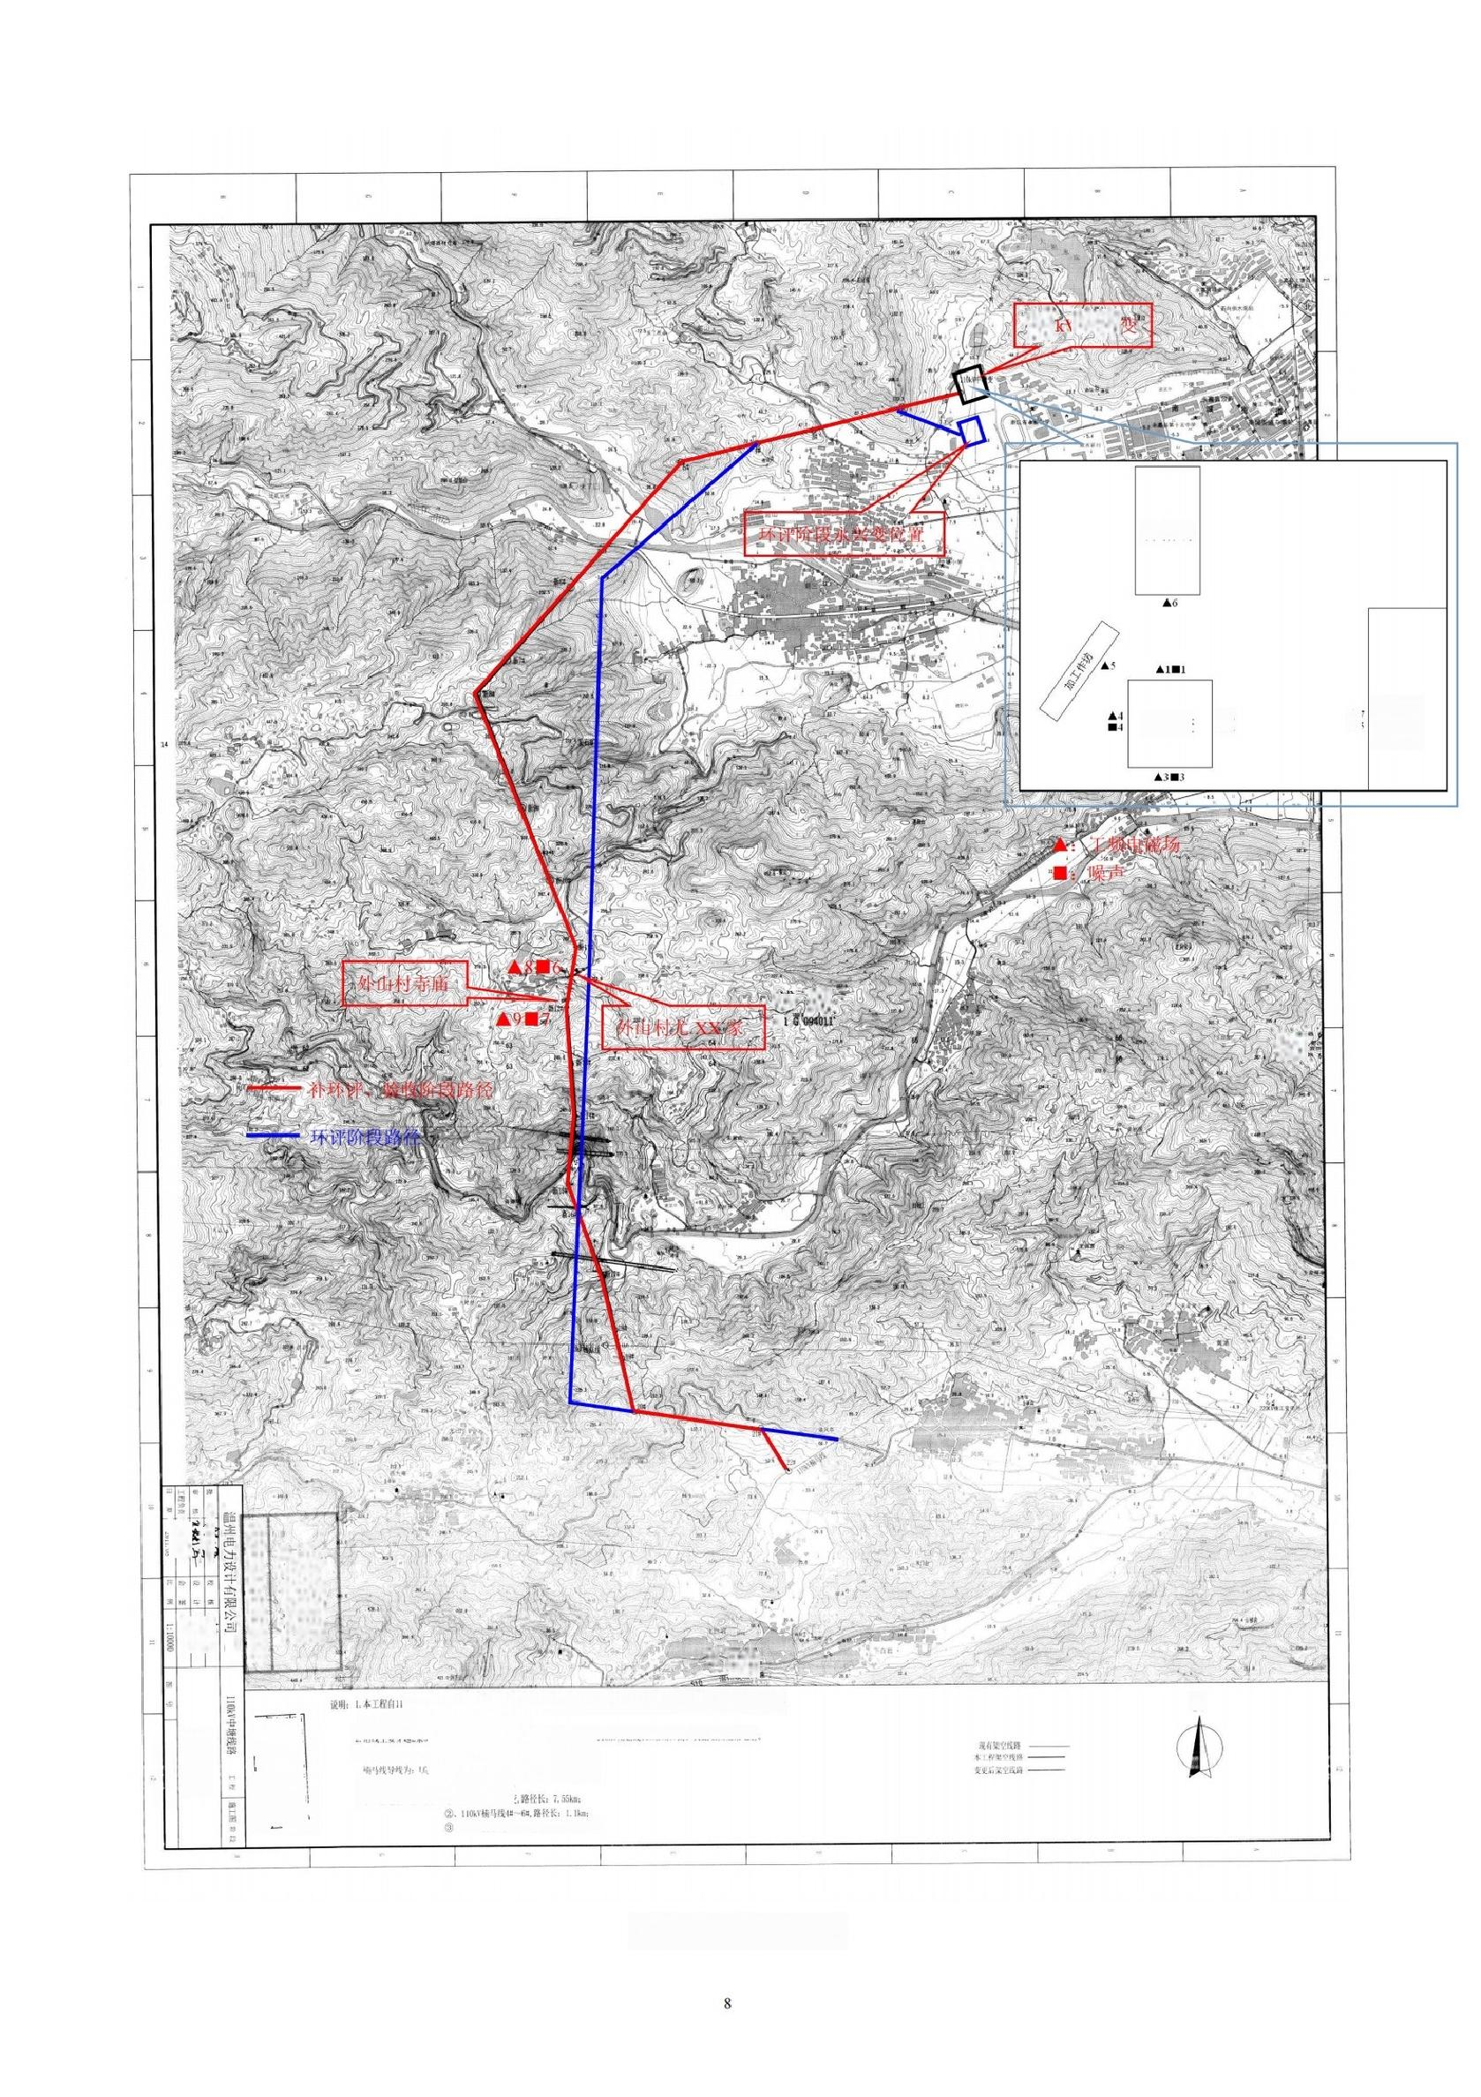
Ao1 v永兴?

养猪场

永兴变 金
本
▲7 ■5

边
浦
61
费

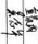
a 马线和之间开口，同路双回消笑设向函北方向走线，至大兄关比测后再折向光，至果石场店制后再
N
转向东。进入110KV中塘变，全线路径长7.55km.
2.沿线主要穿核2条500V线路，2条110k 线路。1条220KV线路。其中10kV精蕊线10H塔须升高。其施工图见第七册，
3.新建架设段导线为；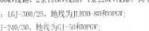
、110k楠菇线5#~11=,路径长：2.49km。

图4-3 线路路径图

表 5 环境影响评价文件回顾

5.1 环境影响评价的主要环境影响预测及结论
国家环境保护总局辐射环境监测技术中心于2009 年 10 月编制了工程环境影响报告
表，主要评价结论如下：
一、选址合理性
工程拟建址的选择均已充分考虑了当地的规划的影响，对民房等相关敏感点作尽量
避让，并已取得了所在县规划建设局的同意，工程的选址是合理可行的。
二、环境质量现状
现状调查及监测表明，桥头和中塘各变电所所址及拟建线路沿线环境保护目标处的 无线电干扰和工频电磁场环境均未见异常。各变电所所址及线路沿线环境保护目标处的
昼夜声环境均能满足相应功能区的要求。
三、施工期环境影响
各工程施工期间必须按 GB12523-90《建筑施工场界噪声限值》进行施工时间、施 工噪声的控制。此外各工程的扬尘、废水排放、植被等只要满足本报告表中所提的要求，
加强施工管理，对环境均不产生明显的影响。
四、运行期环境影响
（1）经类比监测分析和理论计算，本项目各输变电工程投入运行后，对变电所围 墙外 20m和输电线路边导线地面投影外 20m，0.5MHz 频率处的无线电干扰贡献值将低 于本工程的评价标准值；变电所周围以及各输电线路沿线的工频电场强度、磁感应强度
亦将分别低于本工程对居民区的评价标准值，符合电磁环境保护要求。
（2）经理论计算，变电所投运后，变电所主变运行产生的噪声对工程周围的影响 能满足《工业企业厂界环境噪声排放标准》（GB12348-2008）相应标准的要求；采用油
浸自冷方式，不存在风机噪声。
（3）变电所运行期无生产污水，值守人员（1 人）生活污水经化粪池处理后，作 为所区绿化用水，不外排。所区雨污分流，雨水可设置雨水井汇集后外排；突发事故时
可能产生少量漏油或油污水，由专业单位收集集中统一处理。
（4）运行期产生的垃圾为变电所工作人员产生的生活垃圾，产量每人每天约 0.5kg，

设置垃圾箱分类收集，由环卫部门定期有偿清运。
五、环保可行性结论
经评价分析，110kV 中塘输变电工程在建设过程中和建成投运后，在全面落实本报 告表提出的各项环保措施后，各项环境指标能符合环境保护要求，从环境保护角度论证，
其建设可行。
江苏省邮电规划设计院有限责任公司于2017 年 12 月编制了工程环境影响补充分析
报告，主要评价结论如下：
一、方案调整后环境影响预测分析
本工程已建成投运，改线后线路架设方式和导线型号仍与原环评一致，线路架设高 度变化不大，因此现状监测结果即可代表线路运行后对沿线电磁环境及声环境的影响水
平。
根据现状监测结果可知：本工程线路环境保护目标处声环境监测值昼、夜间均满足 《声环境质量标准》（GB3096-2018）1 类标准要求；工频电场强度、工频磁感应强度均
满足 4000V/m 和 100μT 的评价标准要求。
二、方案调整后主要环评结论
本次线路调整将部分路径进行了优化。调整后线路避让了预留建设用地和居民区房
屋，线路架设方式和导线型号仍与环评一直
本工程现已投运，根据现状监测结果可知，线路变更段途径区的电磁环境、声环境
能满足相关环保保护的要求。
因此本报告认为该线路调整后其工程建设的环保可行性认可维持原环评结论。
5.2 环境影响评价文件审批意见
温州市环境保护局于 2010 年 3 月 22 日以温环辐[2010]3 号文批复了工程的环境影
响报告表，主要批复意见如下：
一、原则同意“报告表 ”的结论，同意温州地区 110kV 中塘输变电工程建设，主 变规模本期 2×50MVA ，终期 3×50MVA，本期工程新建 110kV 输电线路 2 回，起始于

以上内容仅为本文档的试下载部分，为可阅读页数的一半内容。如要下载或阅读全文，请访问：https://d.book118.com/445134124042011044

